Einsendeaufgabe Analyse

# Unternehmensziele

Zur Erweiterung des Partnernetzwerks des Unternehmens soll der Bekanntheitsgrad bei Onlineshops, Vergleichsportalen und Käufern gesteigert werden. Bis einen Monat nach Abschluss dieses Projekts sollen 100 neue Partner hinzukommen.

Das Projekt soll Gewinn erwirtschaften. Je nach Intensität der Nutzung der Software sollen Partner eine Nutzungsgebühr in Höhe von 30 bis 150 Euro monatlich zahlen. Die geschätzten Projektkosten von 45 000 Euro sollen sich nach 5 bis 6 Monaten amortisiert haben. Das übrige Budget von 1 550 000 Euro ist für die Gehaltskosten des Vertriebspersonals und für das Marketing vorgesehen.

# Vision und Systemidee

*Die Software soll den Kunden von Onlineshops einen differenzierten Eindruck der Produkte vermitteln*.

Ziel des Projektes ist es, Onlinehändler durch eine webbasierte Software zu verbinden, mit der Produktreviews mit Punktsystem (5-Sterne-Wertung), Beschreibungen und Übersetzungen der Beschreibungen erstellt und geteilt werden können.



Abbildung 1: Vorschlag für ein Logo

Vorschlag für einen Slogan: Buy aware!

# Fachwissen

Onlineshops und Vergleichsportale betreiben immer eine oder mehrere Webseiten, die auf HTTP und HTML basieren. Die Webauftritte können durch native Mobile-Apps ergänzt werden. Die Software soll möglichst direkt mit allen Webseiten und -anwendungen der Händler und Portale genutzt werden können.

Die zu bewertenden Verkaufsartikel können durch Produktfeeds aus den Produktdatenbanken der Onlineshops exportiert und in den Datenbestand der Vergleichsportale importiert werden. Die Feeds beinhalten pro Artikel einen Stock-Keeping-Unit-Code (SKU), durch den das Produkt eines Shops plattformübergreifend eindeutig identifiziert werden kann. Die Identifikation eines Artikels in Produktfeeds von verschiedenen Onlineshops ist nur in wenigen Produktkategorien möglich, etwa mittels ISBN bei Büchern oder Herstellernamen und Modellnummer bei Elektrogeräten.

Die Software benötigt einen eigenen Produktdatenbestand, um den Produkten die jeweiligen Reviews zuzuordnen. Hierfür muss ein flexibler Datenimport implementiert werden, da die Produktfeeds der Onlineshops in verschiedensten Formaten (CSV mit unterschiedlichen Trennzeichen, XML mit unterschiedlichen Strukturen usw.) vorliegen.

# Marktanalyse

Alle Vergleichsportale besitzen ein Bewertungssystem für Produkte. Die Systeme von amazon.de und trustedshops.de sind am ausgereiftesten. Bei Amazon können Kunden befragt werden, die ein Produkt bereits früher gekauft haben. Amazon und Trusted Shops nutzen die Kenntnis über den tatsächlichen Kauf eines Produkts, um die Echtheit einer Bewertung zu verifizieren.

Als einziger von 10 stichprobenartig ausgewählten Onlineshops besaß mytoys.de ein eigenes System für Produktbewertungen. Es heißt „KombiShopping“, besitzt noch deutlich mehr Funktionalität und wird außerdem noch in drei anderen Onlineshops desselben Unternehmens genutzt.

Die Zielgruppe der Software sind hauptsächlich Vergleichsportale. Es gibt eine große Auswahl Vergleichsportale in verschiedenen Branchen, wie etwa Telefon/Internet, Versicherungen, Elektronikprodukte und andere. Zusätzlich gibt es branchenübergreifende Vergleichsportale, wie amazon.de, billiger.de usw.

Da die Portale normalerweise schon über Reviewsysteme verfügen, ist die Konkurrenz erheblich.

# Stakeholder

Die Software soll von Internetunternehmern auf deren Webseiten nutzbar sein. Der Nutzen für die Stakeholder ergibt sich aus der gesteigerten Bekanntheit der Produkte, den gesteigerten Konvertierungen z.B. bei Webseitenbesuchern von bezahlten Werbelinks und selteneren Rücksendungen weil das Produkt nicht gefällt.

# Geschäftsklassen

Die wichtigsten Geschäftsklassen sind

|  |  |
| --- | --- |
| Review | Beschreibung, Produktbewertung, Verfasser und Alter des Reviews |
| Product | Produktname und Liste mit Reviews |
| Merchant | Verkäufer eines Produkts bzw. zahlender Nutzer der Software |
| Customer | Käufer der Produkte und Verfasser der Reviews |

Die Geschäftsklassen sind auch im UML-Klassendiagramm beschrieben.

# Anwendungsfälle und Abläufe

Die Anwendungsfälle und Abläufe sind als Abnahmekriterien auf Karten notiert. Im Einzelnen sind das

* Objekte von Geschäftsklassen in Datenbanken speichern
* Benutzern der Software können die Rechte „Review lesen“, „Review schreiben“ und „Rechte vergeben“ erteilt werden
* Objekte von Geschäftsklassen via REST‑Service abfragen und erstellen (nur authentifizierte Benutzer)
* Client des REST-Services als HTML-Snippet
* Client des REST-Services als Desktop-Anwendung

# GUI

Die Benutzeroberfläche für die Anzeige von Reviews soll wie abgebildet aussehen (Entwurf):

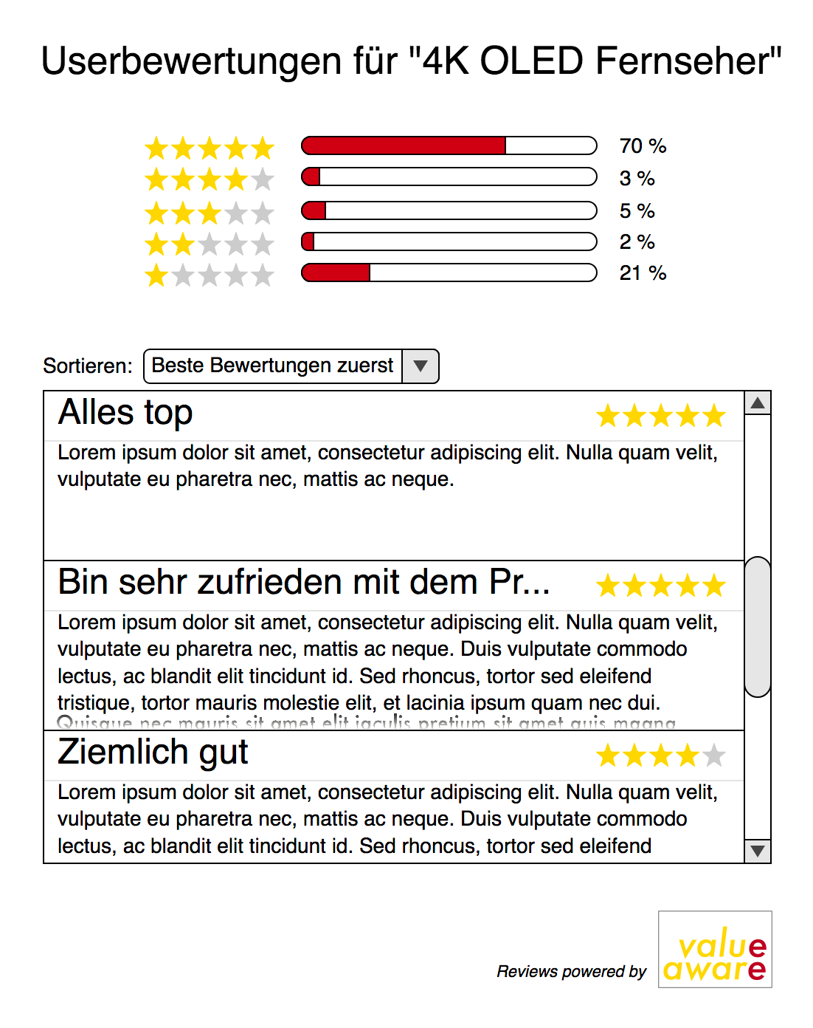

Die Eingabemaske für Kundenbewertungen sollte etwa so aussehen:

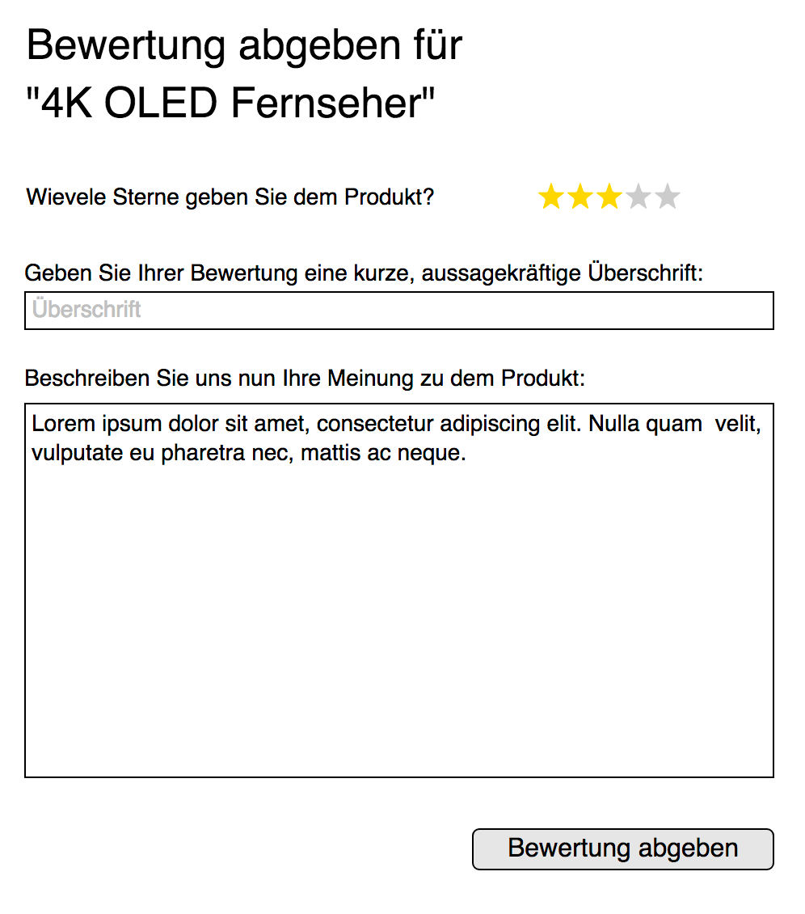

# Vorgehensmodell

Die Software soll iterativ und in ständiger Zusammenarbeit mit dem Auftraggeber entwickelt werden. Es wird ein Team aus Scrum-Master, Product Owner und 6-8 Entwicklern zusammengestellt. Die Anforderungen werden zusammen mit dem Product Owner als User Stories verfasst und anschließend dem Entwicklerteam vorgestellt. Die Entwickler geben eine erste Schätzung zur Komplexität bzw. Zeitaufwand an. Anschließend können zu große Stories in kleinere aufgeteilt werden.

Nach der ersten Iteration (Sprint) soll ein Webservice Reviews im JSON-Format ausliefern, und eine Webseite diese Reviews anzeigen können. Außerdem soll eine beispielhafte Integration des HTML-Snippets in eine Android- oder iOS-App vorliegen.

# Durchführbarkeitsstudie und Risikoanalyse

Das Projekt ist realisierbar. Die Kosten für Hardware und Personal sind vom Budget abgedeckt. Es sollten frühzeitig Führungskräfte (Scrum Master, Product Owner) und Entwickler eingestellt werden. Die zu verwendenden Technologien sind erprobt und unter Entwicklern gut bekannt. Das Projekt kann bereits wenige Monate nach Abschluss der Entwicklung wirtschaftlich erfolgreich sein, sofern ausreichend Kunden akquiriert werden. Es werden ab dem ersten Monat etwa 350 Kunden benötigt, die monatlich 60 Euro für die Nutzung der Software zahlen. Das Projekt wird sich dadurch nach etwa 9 Jahren amortisieren. Die Kundenakquise und Kundenbindung sind daher genau zu kontrollieren.

Die Abdeckung der Reviews z.B. pro Produktkategorie könnte einen Negativfaktor der Nachfrage darstellen. Die Abdeckung sollte jeweils mindestens ¾ der Anzahl der Produkte in den Kategorien, beziehungsweise durchschnittlich 0,75 Reviews pro Produkt betragen. Dasselbe Mindestverhältnis ist für Übersetzungen anzusetzen.

Der Import von Reviews aus anderen Systemen und der die Einbindung der Snippets in die Webseiten und Apps der Kunden könnten eventuell technische Schwierigkeiten hervorbringen. Die Kunden müssen bei diesen Aufgaben gegebenenfalls unterstützt werden.

# Qualitätssicherung

Um die Qualität der Implementierungen sicherzustellen, ist eine Testabdeckung für Unit-Tests von 80% zu erreichen. Die Benutzeroberlächen, insbesondere das HTML-Snippet, sind in allen großen Browsern zu testen. Hierfür sind End-to-End-Tests vorgesehen.

# Systemschnittstelle

Der Webservice gibt Reviews zunächst im JSON-Format aus. Eine Erweiterung um SOAP/XML-Endpoints ist zurzeit nicht geplant. Der Webservice soll dem Level 3 des Richardson Maturity Models entsprechen (Hypermedia). Die Schnittstelle ist so zu dokumentieren, dass Kunden sie ohne Unterstützung des Projektteams nutzen können.

Zusätzlich zur Dokumentation werden zwei Clients des Services bereitgestellt. Die Clients sind ebenfalls zu dokumentieren. Je nach Art ist die Integration in andere Systeme (HTML-Snippet) oder die Benutzung der Oberfläche (Translation Desktop App) verständlich zu beschreiben.

# Glossar

SKU

Vergleichsportal

Software: In diesem Dokument wird das Endprodukt des Projekts als „die Software“ bezeichnet. Es umfasst die den Webservice und die zwei Clients des Services zur Erfassung und Anzeige von Reviews und zur Übersetzung der Beschreibungen.

Webbasiert

Review, Produktreview

Feed, Produktfeed